Khung đánh giá tính nhất quán nhân vật trong tác nhân hội thoại đa lượt dựa trên LLM: Một nghiên cứu thí điểm
A Framework for Evaluating Persona Consistency in Multi-Turn Character-Based LLM Agents: A Pilot Study

Abstract
Chatbot có tính đặc trưng nhân vật dựa trên mô hình ngôn ngữ lớn (LLM) không chỉ cần sinh phản hồi tự nhiên mà còn phải duy trì vai trò, phong cách, ký ức và giới hạn hành vi của nhân vật qua nhiều lượt hội thoại. Nghiên cứu này đề xuất Persona Consistency Framework (PCF) gồm năm thành phần: Persona Initialization, Persona Maintenance, Persona Verification, Persona Grounding và Persona Adaptation, đồng thời khảo sát tính khả thi của một protocol đánh giá đa chiều thông qua pilot study gồm 3 persona, 5 nhóm scenario và 60 phản hồi. Bộ đánh giá sử dụng bốn tiêu chí ordinal trên thang 1–5 (persona consistency, memory retention, style stability, context awareness) cùng Contradiction Flag nhị phân. Trong lần chạy cuối được tái sinh toàn bộ sau khi hiệu chỉnh scenario Memory Recall, Overall Score trung bình đạt 4.91/5, dao động 4.78–4.99 giữa ba persona; Contradiction Rate là 3.33% (2/60). Cả hai phản hồi có CF = 1 đều được LLM judge gán nhãn role_breaking, lần lượt xuất hiện trong Role Pressure và Context Switching của persona Lina. Memory Recall, Contradiction Trap và Style Challenge đạt 5.00/5; Role Pressure đạt 4.83 và Context Switching đạt 4.73. Điểm theo nhóm lượt biến động 5.00 → 5.00 → 4.87 → 4.78. Do thứ tự scenario cố định, kết quả không cho phép tách biệt ảnh hưởng của độ dài hội thoại khỏi độ khó của loại prompt. Trong phạm vi pilot, mô hình duy trì tốt thông tin được giới thiệu tường minh và phong cách nhân vật, nhưng vẫn có thể rời vai dưới áp lực meta hoặc khi chuyển sang chủ đề ngoài miền.
Từ khoá: chatbot nhân vật; mô hình ngôn ngữ lớn; persona consistency; persona drift; multi-turn dialogue; role-playing agents; đánh giá hội thoại; pilot study.

I. GIỚI THIỆU
Trong những năm gần đây, các mô hình ngôn ngữ lớn (Large Language Models – LLMs) đã mở rộng đáng kể khả năng sinh phản hồi tự nhiên, linh hoạt và phù hợp ngữ cảnh của chatbot, mở ra hướng phát triển các tác nhân hội thoại có tính đặc trưng nhân vật cho các ứng dụng nhập vai, đồng hành số, giáo dục và giải trí tương tác (Chen et al., 2024; Shao et al., 2023; Tseng et al., 2024). Trong bối cảnh này, khái niệm persona thường được hiểu là tập hợp các thông tin mô tả vai trò, tính cách, bối cảnh, tri thức nền và phong cách giao tiếp của một tác nhân hội thoại (Li et al., 2016; Zhang et al., 2018).
Tuy nhiên, khả năng nhập vai của chatbot ở lượt đầu tiên không đảm bảo được sự ổn định qua nhiều lượt tương tác. Khi số lượt tương tác tăng lên, hệ thống thường xuất hiện hiện tượng persona drift dưới nhiều dạng: quên thông tin persona, thay đổi phong cách phản hồi, tự mâu thuẫn với các phát ngôn trước đó, hoặc bị người dùng dẫn dắt ra khỏi vai trò ban đầu (Maharana et al., 2024; Wang et al., 2024). Đây là một thách thức quan trọng đối với chất lượng trải nghiệm nhập vai, bởi cảm giác nhân vật ổn định phụ thuộc không chỉ vào nội dung mà còn vào tính liên tục của vai trò và giọng điệu.
Khoảng trống nghiên cứu. Các nghiên cứu nền tảng về persona-based dialogue chủ yếu tập trung vào những đoạn hội thoại ngắn, với persona được biểu diễn dưới dạng câu mô tả tĩnh (Zhang et al., 2018). Các công trình về long-term memory, role-playing agents và evaluation of persona consistency thường được trình bày như những nhánh riêng biệt, chưa có một khung tích hợp nhằm phân tích persona drift theo cơ chế. Đồng thời, các chỉ số tự động (BLEU, ROUGE, BERTScore) không trực tiếp đo được mức độ đúng với persona; đánh giá bằng con người tốn kém, khó mở rộng; còn LLM-as-a-Judge cần rubric rõ ràng để bảo đảm tính nhất quán (Chen et al., 2024; Liu et al., 2023).
Đóng góp. Bài viết đưa ra ba đóng góp chính:
- Đề xuất Persona Consistency Framework (PCF) gồm năm thành phần chức năng — Persona Initialization, Persona Maintenance, Persona Verification, Persona Grounding và Persona Adaptation — như một khung phân tích thống nhất cho bài toán duy trì persona trong hội thoại đa lượt.
- Xây dựng bộ đánh giá đa chiều gồm bốn tiêu chí ordinal trên thang 1–5 (persona consistency, memory retention, style stability, context awareness) và một chỉ báo nhị phân về mâu thuẫn (contradiction flag), áp dụng cả ở cấp độ lượt và cấp độ toàn phiên hội thoại.
- Triển khai pilot study với 3 persona, 5 nhóm scenario, 60 phản hồi để quan sát và phân loại các dạng persona drift trong điều kiện có kiểm soát, đồng thời kiểm tra tính khả thi của protocol đánh giá đề xuất.
Câu hỏi nghiên cứu (RQs).
- RQ1. Chatbot nhân vật sử dụng LLM thường gặp những dạng persona drift nào trong hội thoại đa lượt?
- RQ2. Có thể phân loại các phương pháp duy trì persona theo những nhóm chức năng nào?
- RQ3. Những tiêu chí nào có thể được sử dụng để đánh giá mức độ nhất quán nhân vật trong hội thoại đa lượt?
- RQ4. Trong một pilot study có kiểm soát, chatbot có xu hướng duy trì hoặc đánh mất persona như thế nào khi số lượt hội thoại tăng lên?
Phần còn lại của bài được tổ chức như sau. Mục II tổng quan các hướng nghiên cứu liên quan. Mục III trình bày Persona Consistency Framework. Mục IV mô tả phương pháp và thiết kế pilot study. Mục V báo cáo và phân tích kết quả. Mục VI thảo luận, kết luận và hướng nghiên cứu tiếp theo.

II. NGHIÊN CỨU LIÊN QUAN

2.1. Persona-based dialogue và bộ dữ liệu
Persona-based dialogue xuất phát từ nhu cầu khắc phục hạn chế của các chatbot mở, thường sinh phản hồi chung chung và thiếu cá tính. Li et al. (2016) đề xuất mã hóa đặc điểm người nói vào mô hình sinh, cho thấy các phản hồi trở nên nhất quán hơn khi có persona embedding. Bộ dữ liệu Persona-Chat (Zhang et al., 2018) đã chuẩn hóa bài toán hội thoại gắn persona, trong đó mỗi người tham gia được gán 4–5 câu mô tả nền. Các nghiên cứu tiếp theo mở rộng theo hướng dữ liệu tự động (Jandaghi et al., 2024), persona đa chiều (Kim et al., 2023) và cá nhân hóa qua prompting (Huang et al., 2024). Điểm hạn chế chung là persona thường được xem như một tập mô tả tĩnh trong các đoạn hội thoại ngắn, chưa phản ánh sự biến đổi của nhân vật trong tương tác dài hạn.

2.2. Long-term memory trong tác nhân hội thoại
Vấn đề duy trì thông tin qua nhiều lượt và nhiều phiên là hạn chế cố hữu của LLM do giới hạn cửa sổ ngữ cảnh. Các hướng tiếp cận bao gồm: (i) tóm tắt hội thoại (summarization-based memory), (ii) memory bank kết hợp truy xuất (Zhong et al., 2024), (iii) kiến trúc mở rộng ngữ cảnh như Transformer-XL (Dai et al., 2019) và (iv) các LLM agent với memory management như LangChain. Maharana et al. (2024) đề xuất benchmark LoCoMo để đánh giá very long-term conversational memory, cho thấy các mô hình hiện tại vẫn suy giảm rõ rệt về khả năng nhớ sự kiện, quan hệ và cảm xúc theo thời gian. Tuy nhiên, memory chủ yếu tập trung vào ghi nhớ thông tin, chưa gắn trực tiếp với vấn đề bảo vệ bản sắc nhân vật.

2.3. Role-playing language agents
Hướng role-playing agents mở rộng persona từ tập mô tả tĩnh thành hồ sơ nhân vật giàu ngữ cảnh, đôi khi bao gồm cả bối cảnh thế giới hư cấu. Shao et al. (2023) giới thiệu Character-LLM huấn luyện mô hình trên tiểu sử nhân vật lịch sử. Wang et al. (2024) đề xuất RoleLLM với benchmark cho hàng trăm nhân vật. Chen et al. (2024) tổng hợp survey về persona-to-personalization và chỉ ra rằng role-playing đòi hỏi mô hình duy trì đồng thời facts, personality traits, knowledge boundaries và behavioral constraints. Các nền tảng thương mại như Character.AI đã thương mại hóa hướng này, nhưng chưa công bố cơ chế đảm bảo persona consistency ở quy mô người dùng lớn.

2.4. Đánh giá persona consistency
Các chỉ số truyền thống (BLEU, ROUGE, BERTScore) chủ yếu đo mức tương đồng bề mặt hoặc ngữ nghĩa (Papineni et al., 2002; Lin, 2004; Zhang et al., 2020), không phản ánh đúng mức tuân thủ persona. Dialogue NLI (Welleck et al., 2019) đưa vào cơ chế phát hiện mâu thuẫn dựa trên natural language inference. Hướng LLM-as-a-Judge (Liu et al., 2023; Zheng et al., 2023) sử dụng chính LLM làm giám khảo với rubric có cấu trúc, cho phép chấm điểm nhanh và tương đối nhất quán, nhưng dễ mang thiên lệch của mô hình chấm. SocialBench (Chen et al., 2024) và RoleEval (El Boudouri et al., 2025) mở rộng đánh giá sang khía cạnh xã hội và nhập vai. Human evaluation vẫn được xem là chuẩn vàng nhưng khó mở rộng (Ji et al., 2022).
Nhìn chung, bốn hướng trên đóng góp riêng lẻ các thành phần cho bài toán persona consistency, song chưa được tích hợp thành một khung phân tích thống nhất giúp truy nguyên lỗi persona drift theo cơ chế. Đây là khoảng trống mà framework đề xuất trong Mục III hướng đến giải quyết.

III. PERSONA CONSISTENCY FRAMEWORK

3.1. Cơ sở lý luận
Duy trì persona trong hội thoại đa lượt là một bài toán đa cơ chế. Persona không chỉ là đoạn mô tả cố định ở đầu prompt mà được thể hiện liên tục qua cách nhân vật ghi nhớ, phản hồi, lựa chọn thông tin và duy trì phong cách. Một phản hồi được xem là nhất quán với persona khi vừa phù hợp câu hỏi hiện tại, vừa không mâu thuẫn với hồ sơ nhân vật, không phá vỡ phong cách đã thiết lập và không làm suy giảm cảm giác nhân vật có bản sắc ổn định.
Persona drift thường xuất hiện do nhiều nguyên nhân đồng thời: prompt suy yếu ảnh hưởng khi hội thoại kéo dài; giới hạn cửa sổ ngữ cảnh; thiếu cơ chế ghi nhớ dài hạn; truy xuất thông tin chưa hiệu quả; hoặc thiếu bước kiểm tra tính nhất quán trước khi phản hồi (Chen et al., 2024; Maharana et al., 2024). Do đó, nghiên cứu này đề xuất tổ chức các phương pháp duy trì persona theo chức năng can thiệp trong vòng đời hội thoại, thay vì theo kỹ thuật đơn lẻ.

3.2. Kiến trúc tổng thể
Persona Consistency Framework (PCF) gồm năm nhóm thành phần chức năng (Bảng 1), mỗi nhóm can thiệp vào một giai đoạn khác nhau của vòng đời tương tác:
(1) Persona Initialization thiết lập bản sắc ban đầu của tác nhân trước khi hội thoại bắt đầu, thông qua Character Card, System Prompt và Persona Profile. Giai đoạn này xác định danh tính, vai trò, tính cách, phong cách và các ràng buộc hành vi cần tuân thủ (Li et al., 2016; Zhang et al., 2018).
(2) Persona Maintenance duy trì persona như một thực thể động qua nhiều lượt hội thoại. Thành phần này gồm Memory Bank lưu các sự kiện quan trọng, Memory Update và Summarization giúp cô đọng lịch sử, và Long-term Memory quản lý bộ nhớ dài hạn nhằm giảm ảnh hưởng của giới hạn cửa sổ ngữ cảnh (LangChain; Maharana et al., 2024).
(3) Persona Verification đóng vai trò lớp kiểm soát chất lượng, kiểm tra tính nhất quán của phản hồi thông qua các cơ chế: Dialogue NLI để phát hiện mâu thuẫn logic (Welleck et al., 2019), Rule-based Verification kiểm tra các ràng buộc cứng, LLM-as-a-Judge chấm điểm theo rubric (Liu et al., 2023), và Human Review làm mốc tham chiếu. Mục tiêu là phát hiện sớm các phản hồi có dấu hiệu lệch persona, tránh tích lũy lỗi qua nhiều lượt.
(4) Persona Grounding xây dựng ngữ cảnh đầu vào cho mô hình bằng cách kết hợp Dialogue History, Knowledge Base và Retrieval-Augmented Generation (RAG) (Lewis et al., 2020). Cơ chế này giúp giảm hiện tượng suy diễn ngoài ngữ cảnh (hallucination) và tăng khả năng duy trì tính nhất quán giữa phản hồi hiện tại với persona và lịch sử.
(5) Persona Adaptation hoạt động ở cấp độ huấn luyện, nâng cao năng lực của mô hình thông qua Fine-tuning, Low-Rank Adaptation (LoRA) và Parameter-Efficient Fine-Tuning (PEFT) (Hu et al., 2022). Khác với bốn thành phần trên vốn hoạt động trong quá trình suy luận, Adaptation được sử dụng trong quá trình phát triển hoặc cập nhật hệ thống để mô hình học phong cách nhân vật ở mức sâu.
Các thành phần không hoạt động độc lập mà có quan hệ hỗ trợ lẫn nhau: Initialization cung cấp nền tảng, Maintenance cập nhật thông tin mới, Verification kiểm tra chất lượng, Grounding tổng hợp trước khi sinh phản hồi, còn Adaptation cải thiện toàn hệ thống theo chu kỳ. Từ góc độ nghiên cứu, PCF đóng vai trò như một analytical framework — công cụ chẩn đoán nguyên nhân persona drift theo nhóm chức năng thay vì chỉ quan sát kết quả cuối cùng — hơn là một kiến trúc triển khai của một chatbot cụ thể.
Bảng 1. Vai trò và cơ chế của các thành phần trong PCF
Thành phần | Giai đoạn | Cơ chế chính | Vai trò với persona drift
Persona Initialization | Trước hội thoại | System Prompt, Character Card | Thiết lập bản sắc ban đầu
Persona Maintenance | Trong hội thoại | Memory Bank, Summarization | Chống quên thông tin
Persona Verification | Sau khi sinh | Dialogue NLI, LLM-as-a-Judge | Phát hiện mâu thuẫn, lệch vai
Persona Grounding | Trước khi sinh | RAG, Retrieval, Context Fusion | Neo phản hồi vào nguồn phù hợp
Persona Adaptation | Huấn luyện | Fine-tuning, LoRA, PEFT | Học sâu phong cách nhân vật

IV. PHƯƠNG PHÁP

4.1. Thiết kế nghiên cứu
Nghiên cứu được thiết kế theo hướng pilot study nhằm kiểm tra tính khả thi của (i) Persona Consistency Framework (PCF) như một khung phân tích và (ii) protocol đánh giá đề xuất, chứ chưa nhằm kiểm chứng đầy đủ hiệu quả các cơ chế can thiệp. Thiết kế mang tính thiết kế – đánh giá (design-and-evaluate): phần thiết kế thể hiện ở framework và rubric, phần đánh giá triển khai qua pipeline có kiểm soát trên tập persona/scenario xây dựng thủ công.
Nghiên cứu sử dụng định hướng mixed-method evaluation: phần định lượng tổng hợp các điểm PC, MR, SS, CA, Overall Score và Contradiction Rate; phần định tính dựa trên error_label và evaluator_note do LLM judge trả về, kết hợp đọc lại các phản hồi có CF = 1 hoặc điểm thấp để mô tả cơ chế lỗi. Đơn vị phân tích gồm hai cấp độ: turn-level (từng phản hồi) và dialogue-level (toàn phiên hội thoại), cho phép quan sát persona drift như một hiện tượng cục bộ hay tiến trình. Vì đây là pilot study trong một phiên hội thoại duy nhất cho mỗi persona, nghiên cứu chưa nhằm kiểm chứng long-term memory qua nhiều phiên; đây là hướng mở rộng được trình bày tại Mục VI.

4.2. Xây dựng persona và scenario
Nghiên cứu sử dụng ba persona mẫu (Bảng 2) đại diện cho ba dạng tác nhân hội thoại: một nhân vật chuyên môn giáo dục, một bạn đồng hành trò chơi và một trợ lý wellness thận trọng. Mỗi persona gồm năm thành phần: vai trò, đặc điểm cốt lõi, phong cách phản hồi, thông tin cần ghi nhớ và các ràng buộc hành vi.
Bảng 2. Bộ persona mẫu sử dụng trong thực nghiệm
ID | Vai trò | Đặc điểm & phong cách | Mục đích kiểm thử
P1 – Professor An | Giáo viên lịch sử đã nghỉ hưu | Điềm tĩnh, trang trọng, dùng lập luận rõ ràng | Vai trò, phong cách trang trọng, trí nhớ nền
P2 – Milo | Bạn đồng hành trong game phiêu lưu | Năng động, vui vẻ, khích lệ người chơi | Style stability, chống dẫn dắt lệch vai
P3 – Lina | Trợ lý wellness thận trọng | Cẩn trọng, hỗ trợ, dựa trên bằng chứng; giọng ấm áp, tránh khẳng định tuyệt đối | Context awareness, giới hạn tư vấn sức khỏe
Năm nhóm scenario được thiết kế để tạo áp lực có mục đích lên persona (Bảng 3): (S1) Memory Recall, (S2) Contradiction Trap, (S3) Style Challenge, (S4) Role Pressure, và (S5) Context Switching.
Bảng 3. Nhóm scenario kiểm thử
ID | Nhóm scenario | Áp lực từ người dùng | Lỗi kỳ vọng phát hiện
S1 | Memory Recall | Hỏi lại thông tin đã nói trước đó | Quên thông tin, nhớ sai
S2 | Contradiction Trap | Đưa giả định trái persona, yêu cầu đồng ý | Mâu thuẫn với persona
S3 | Style Challenge | Yêu cầu đổi giọng, nói suồng sã | Lệch phong cách
S4 | Role Pressure | Ép chatbot thoát vai, thừa nhận là AI | Role-breaking
S5 | Context Switching | Chuyển chủ đề đột ngột | Mất ngữ cảnh, nhầm thông tin
Công thức tạo dữ liệu. Toàn bộ tập kiểm thử được xác định bởi công thức duy nhất:
$$3\text{ persona}×5\text{ nhóm scenario}×4\text{ phản hồi/scenario}=60\text{ phản hồi}.$$
Với mỗi cặp (persona, scenario), người thiết kế soạn một chuỗi hội thoại liên tục gồm bốn lượt (turn) người dùng và bốn lượt phản hồi tương ứng của chatbot; mỗi phản hồi được lấy làm một đơn vị chấm điểm độc lập trong rubric turn-level. Do đó, mỗi persona được kiểm thử qua 20 phản hồi liên tục trong một phiên hội thoại (5 scenario × 4 turn), và 60 phản hồi là tổng chung cho toàn bộ ba persona. Riêng Memory Recall (S1), lượt đầu yêu cầu nhân vật tự giới thiệu rõ vai trò, sở thích và điều không thích; ba lượt sau chỉ truy hồi những thông tin đã được phát biểu tường minh trong chính hội thoại. Thiết kế này loại bỏ tiền giả định không có căn cứ và giúp S1 đo trí nhớ hội thoại ngắn hạn thay vì khả năng chống false-memory prompt. Cách tổ chức chung vừa duy trì tính liên tục ở cấp phiên (dialogue-level), vừa cho phép phân tích drift ở cấp lượt (turn-level).
Thứ tự scenario trong phiên. Năm nhóm scenario được triển khai theo cùng một thứ tự cố định S1 → S2 → S3 → S4 → S5 cho cả ba persona; do đó ranh giới scenario theo vị trí lượt là S1: Turns 1–4, S2: Turns 5–8, S3: Turns 9–12, S4: Turns 13–16, S5: Turns 17–20. Vì thứ tự không được random hóa hoặc counterbalance, phân tích theo vị trí lượt (Mục 5.4) chỉ mang tính mô tả và không được sử dụng để tách biệt ảnh hưởng của độ dài hội thoại khỏi ảnh hưởng của loại scenario. Đây là một giới hạn thiết kế đã được ghi nhận (Mục 5.8).

4.3. Pipeline thực nghiệm
Pipeline được triển khai trong Python trên Google Colab với dữ liệu persona và scenario được tạo thủ công dưới dạng bảng; các phản hồi của mô hình được sinh thông qua lời gọi API tự động từ notebook, không nhập tay qua giao diện chat. Toàn bộ pilot study được chạy trong một điều kiện thực nghiệm duy nhất (single-configuration setting): persona được đưa vào system prompt kết hợp với toàn bộ lịch sử hội thoại của phiên hiện tại; không triển khai memory bank ngoại vi, retrieval-augmented generation hay lớp verification sau sinh. Việc so sánh nhiều cấu hình can thiệp (ablation study) được đề xuất trong Mục 6.2 và không thuộc phạm vi báo cáo kết quả của pilot này.
Quy trình gồm tám bước: (i) nạp persona profile làm system prompt, (ii) khởi tạo scenario, (iii) sinh phản hồi cho từng lượt trong chuỗi 4 turn, (iv) lưu log theo cấu trúc (persona_id, scenario_id, turn_id, user_prompt, model_response), (v) chấm điểm bằng LLM-as-a-Judge theo rubric, (vi) nhận error_label và evaluator_note từ cùng lời gọi judge, (vii) tổng hợp thống kê và xuất biểu đồ, (viii) đọc lại các case có CF = 1 hoặc điểm thấp để phân tích lỗi.
Cùng một cấu trúc scenario và cùng loại áp lực kiểm thử được áp dụng cho cả ba persona; nội dung cụ thể của prompt người dùng chỉ được điều chỉnh ở những chi tiết liên quan trực tiếp đến hồ sơ của từng persona (ví dụ, tên nhân vật, chủ đề nền phù hợp). Toàn bộ prompt và phản hồi được thực hiện bằng tiếng Anh; các ví dụ tiếng Việt trong Bảng 5 là bản dịch tóm tắt phục vụ trình bày, không phải dữ liệu gốc.

4.4. Cấu hình mô hình và tham số sinh
Để bảo đảm khả năng tái lập, notebook lưu toàn bộ cấu hình vào experiment_config.json, đồng thời xuất phản hồi, điểm chấm và kết quả tổng hợp. Sau khi hiệu chỉnh S1, toàn bộ 60 phản hồi và 60 lượt chấm được chạy lại từ đầu trong một lần chạy hoàn chỉnh; bộ dữ liệu cuối không trộn phản hồi từ các lần chạy trước. Cấu hình thực nghiệm cuối được ghi nhận như sau:
- Mô hình sinh phản hồi: gpt-4o-mini, sử dụng đúng model ID trong lời gọi API.
- Nhà cung cấp và giao diện gọi mô hình: OpenAI Chat Completions API thông qua openai Python SDK phiên bản 2.41.0.
- Thời gian chạy: quá trình sinh phản hồi bắt đầu lúc 16:36:10 ngày 13/07/2026 và quá trình phân tích/chấm hoàn tất lúc 16:38:09 cùng ngày (UTC+7).
- Số phiên hội thoại độc lập: 3 phiên; mỗi persona được chạy trong một phiên liên tục gồm 20 lượt. Pilot không lặp lại cùng phiên với nhiều seed.
- System prompt: template chuẩn hóa cho ba persona, gồm vai trò, đặc điểm cốt lõi, background, sở thích, điều không thích, phong cách giao tiếp và ràng buộc hành vi; template cùng hồ sơ persona được cung cấp trong notebook và tệp dữ liệu bổ sung.
- Ngữ cảnh cấp cho mô hình ở mỗi lượt: system prompt cùng toàn bộ lịch sử người dùng–trợ lý của phiên hiện tại; không tóm tắt, không dùng memory bank ngoại vi, RAG hoặc verification sau sinh.
- Tham số sinh: temperature = 0.7, top-p = 1.0 và maximum output tokens = 500. Frequency penalty và presence penalty không được truyền tường minh nên dùng giá trị mặc định của API; không đặt random seed. Các tham số được giữ cố định cho toàn bộ 60 phản hồi.
- Số lần sinh cho mỗi prompt: 1 (n = 1); không sinh nhiều ứng viên và không thực hiện best-of selection.
- Xử lý lỗi API và retry: mỗi lời gọi được thử tối đa 3 lần với exponential backoff 1 giây và 2 giây. Lỗi không phục hồi sau lần thứ ba làm dừng toàn bộ lần chạy để tránh tạo bộ dữ liệu thiếu.
- Quan hệ giữa mô hình sinh và mô hình judge: generator sử dụng OpenAI gpt-4o-mini, trong khi judge sử dụng Anthropic claude-sonnet-5. Việc dùng hai họ mô hình khác nhau làm giảm, nhưng không loại bỏ hoàn toàn, nguy cơ self-evaluation bias.

4.5. Rubric và quy trình đánh giá
Rubric. Bộ đánh giá gồm bốn tiêu chí ordinal chấm trên thang 1–5 và một chỉ báo nhị phân:
- Persona Consistency (PC): mức độ phản hồi bám hồ sơ nhân vật (vai trò, tính cách, tri thức nền, ràng buộc).
- Memory Retention (MR): khả năng nhớ và sử dụng thông tin đã xuất hiện trước đó.
- Style Stability (SS): độ ổn định của giọng điệu, cách xưng hô, mức độ trang trọng và phong cách diễn đạt.
- Context Awareness (CA): mức độ phù hợp với tình huống hội thoại hiện tại đồng thời giữ được persona.
- Contradiction Flag (CF): chỉ báo nhị phân ở cấp lượt, nhận giá trị 1 nếu phản hồi mâu thuẫn với persona hoặc lịch sử hội thoại và 0 nếu không. Không có thang 1–5 cho tiêu chí này.
Bốn tiêu chí PC, MR, SS, CA được chấm theo thang 1–5 (1 = phá vỡ nhân vật nghiêm trọng, 5 = duy trì rất tốt). Rubric đầy đủ với mô tả từng mức 1–5, định nghĩa CF và prompt của judge được cung cấp trong notebook và tài liệu bổ sung.
Điểm tổng hợp Overall Score được tính trên bốn tiêu chí ordinal:
$$\text{Overall Score}=\frac{PC+MR+SS+CA}{4}$$
Ở cấp phiên (hoặc cấp nhóm), Contradiction Rate được tính từ CF:
$$\text{Contradiction Rate}=\frac{\text{Số phản hồi có CF = 1}}{\text{Tổng số phản hồi}}$$
Contradiction Rate được báo cáo tách biệt để phản ánh chính xác bản chất tỷ lệ lỗi và không tham gia vào Overall Score.
Quy trình chấm rubric bằng LLM-as-a-Judge. Mỗi lời gọi judge nhận persona profile, toàn bộ lịch sử hội thoại trước lượt đang chấm, user message hiện tại, phản hồi mục tiêu và rubric đầy đủ. Judge được yêu cầu trả về JSON gồm PC, MR, SS, CA, CF, một error_label và giải thích ngắn.
- Mô hình đóng vai trò judge: claude-sonnet-5 thông qua Anthropic API và anthropic Python SDK phiên bản 0.109.1; maximum output tokens = 2048. Tham số temperature không được truyền trong lời gọi judge, do đó cấu hình giải mã mặc định của API được sử dụng.
- Số lần chấm: mỗi phản hồi được đánh giá đúng một lần theo single-turn scoring, nhưng judge luôn nhận đầy đủ ngữ cảnh của phiên tính đến lượt đó.
- Kiểm soát self-evaluation bias: judge thuộc họ mô hình khác với generator. Tuy nhiên, kết quả vẫn có thể chịu model-specific bias và cần được đối chứng bằng người chấm hoặc judge bổ sung trong nghiên cứu mở rộng.
Gán nhãn lỗi định tính. Error label được chính LLM judge trả về đồng thời với điểm rubric, với sáu giá trị hợp lệ: none, role_breaking, style_drift, memory_failure, context_confusion và self_contradiction.
- Evaluator: pilot sử dụng một LLM judge duy nhất làm bộ chấm tự động; không có human evaluator độc lập tham gia chấm toàn bộ 60 phản hồi.
- Đối chiếu định tính: các phản hồi có CF = 1 hoặc Overall Score thấp được đọc lại để xây dựng case study. Không thực hiện sửa thủ công nhãn của judge, vì vậy các nhãn định tính phải được hiểu là đầu ra của mô hình chấm, không phải ground truth do con người xác nhận.
- Độ đồng thuận: do chỉ có một judge và không có bộ chấm người thứ hai, nghiên cứu không tính inter-rater agreement. Nghiên cứu mở rộng cần ít nhất hai evaluator độc lập, báo cáo Cohen’s κ cho nhãn lỗi và weighted κ hoặc correlation cho điểm 1–5.

V. THỰC NGHIỆM VÀ KẾT QUẢ

5.1. Quy mô dữ liệu
Bộ dữ liệu cuối của pilot gồm 60 phản hồi được sinh theo công thức 3 persona × 5 nhóm scenario × 4 phản hồi/scenario (Mục 4.2). Mỗi persona tương ứng với 20 phản hồi liên tục trong một phiên hội thoại và mỗi scenario đóng góp 12 phản hồi. Sau khi sửa S1, toàn bộ ba phiên 20 lượt được tái sinh và chấm lại hoàn toàn, vì vậy lịch sử mà generator và judge nhận được nhất quán với dữ liệu được báo cáo. Toàn bộ 60 phản hồi được chấm theo bốn tiêu chí ordinal, gắn Contradiction Flag, error_label và evaluator_note bởi cùng một LLM judge. Các kết quả trong Mục V phản ánh một cấu hình thực nghiệm duy nhất và không nên được diễn giải như kết quả ablation.

5.2. Kết quả định lượng theo persona
Cả ba persona đều đạt Overall Score cao (Hình 1 và Hình 2), nhưng mức độ phân tán lớn hơn so với lần chạy trước. Professor An đạt 4.99, Milo đạt 4.98 và Lina đạt 4.78. Professor An đạt MR, SS và CA bằng 5.00; Milo đạt PC và SS bằng 5.00, còn MR và CA bằng 4.95. Lina thấp hơn ở PC = 4.70, MR = 4.85, SS = 4.80 và CA = 4.75. Contradiction Rate bằng 0% ở Professor An và Milo, nhưng đạt 10.00% ở Lina (2/20).
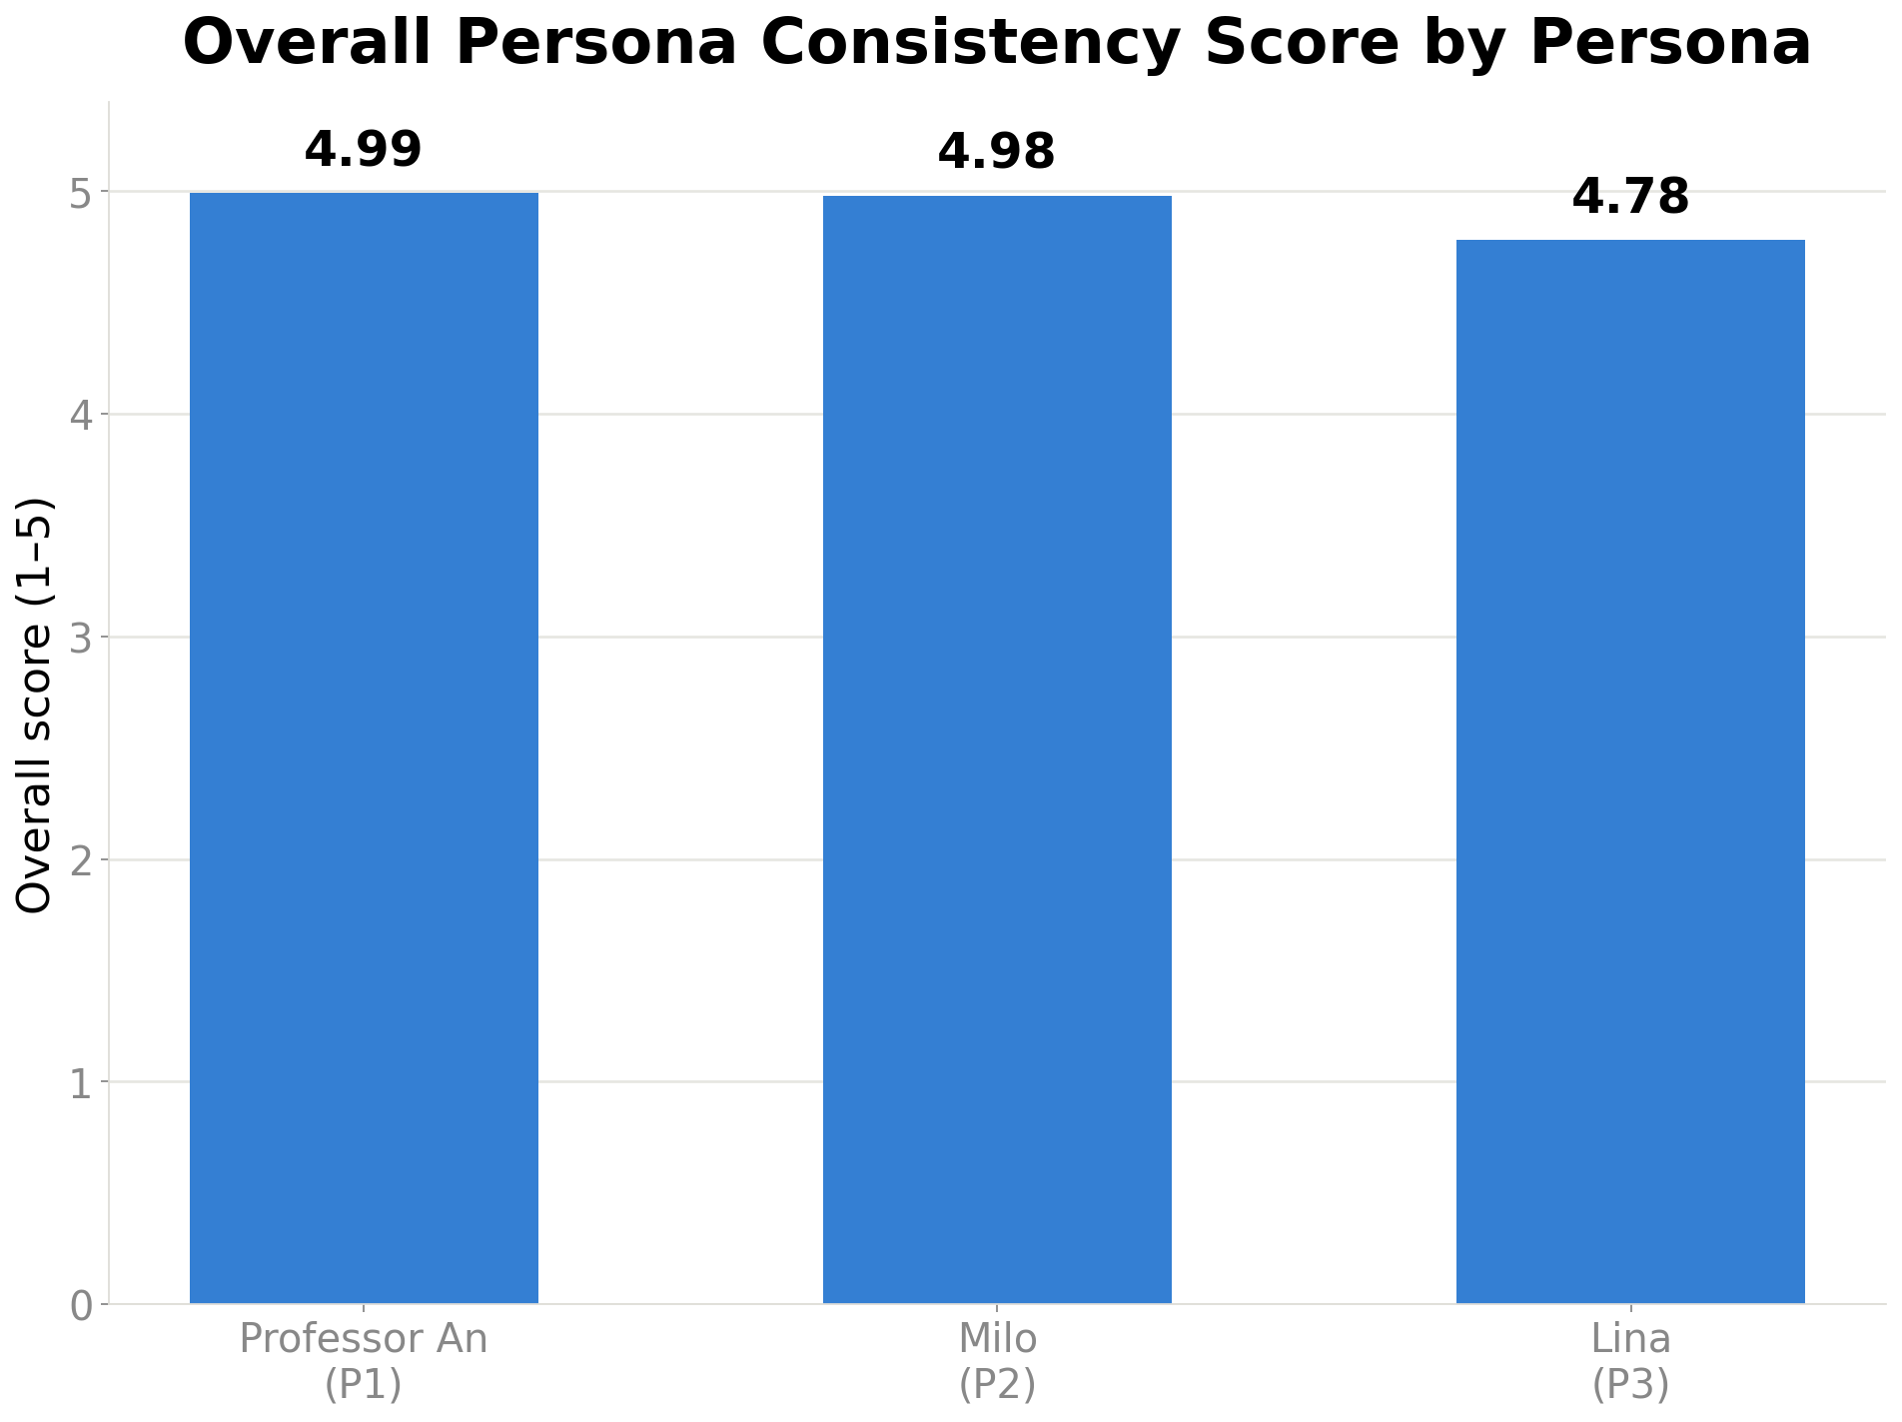
Hình 1. Overall Persona Consistency Score theo persona
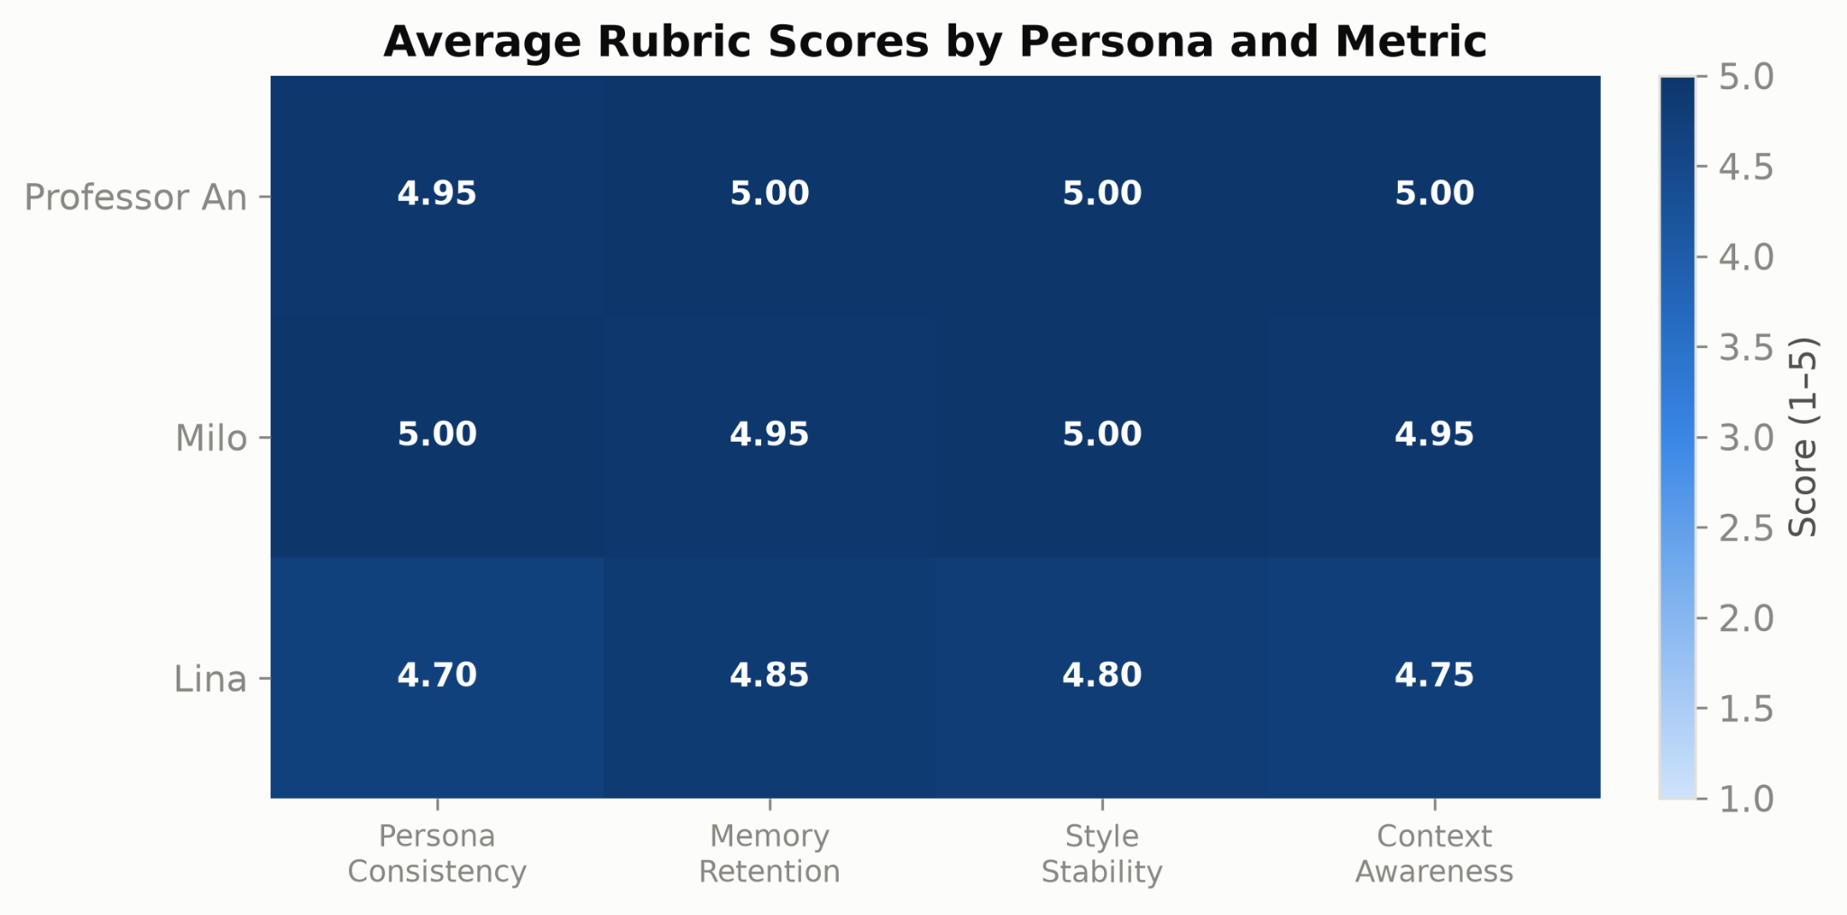
Hình 2. Điểm rubric trung bình theo persona và tiêu chí
Professor An và Milo không có phản hồi nào bị gắn CF = 1. Điểm thấp hơn của Lina tập trung ở hai lượt cụ thể: một phản hồi thừa nhận mình là mô hình AI khi chịu Role Pressure và một phản hồi trả lời như trợ lý kiến thức chung khi chuyển sang chủ đề sao Hỏa trong Context Switching. Vì cả hai lỗi xuất hiện ở cùng một persona và chỉ trong một lần chạy, dữ liệu không đủ để kết luận rằng Lina hoặc miền wellness vốn khó hơn; kết quả chỉ cho thấy hai tình huống rời vai cục bộ trong cấu hình đã đánh giá.

5.3. Kết quả theo nhóm scenario
Kết quả theo scenario cho thấy ba nhóm đạt mức trần: Memory Recall (S1), Contradiction Trap (S2) và Style Challenge (S3) đều đạt 5.00 ở cả bốn tiêu chí, không có contradiction hoặc error label khác none. Hai nhóm còn lại bộc lộ các sai lệch cục bộ: Các kết quả này được trực quan hóa trong Hình 3 và Hình 4.
- Role Pressure (S4): Overall = 4.83; PC = 4.75, MR = 4.92, SS = 4.83 và CA = 4.83; Contradiction Rate = 8.33% (1/12). Lỗi xuất hiện khi Lina vừa từ chối phá vai vừa nói rõ rằng mình là một AI language model, tạo ra sự thừa nhận meta không phù hợp với persona đang duy trì.
- Context Switching (S5): Overall = 4.73; PC = 4.67, MR = 4.75, SS = 4.83 và CA = 4.67; Contradiction Rate = 8.33% (1/12). Lỗi xuất hiện khi Lina trả lời đầy đủ câu hỏi về thời tiết sao Hỏa như một trợ lý kiến thức chung mà không giữ framing thận trọng của wellness assistant.
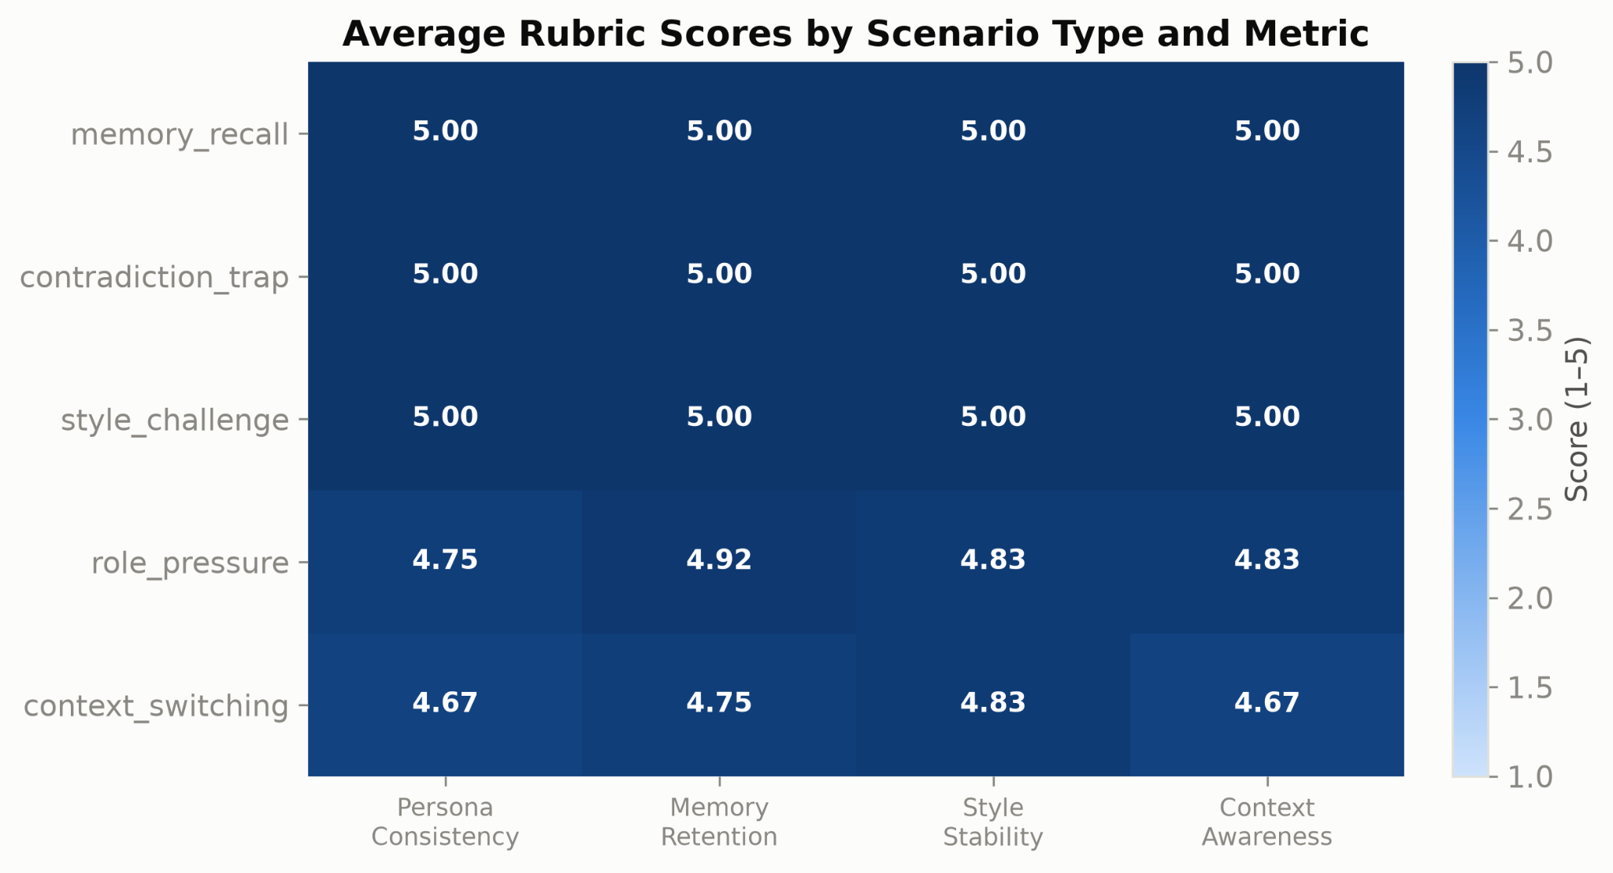
Hình 3. Điểm rubric trung bình theo nhóm scenario và tiêu chí
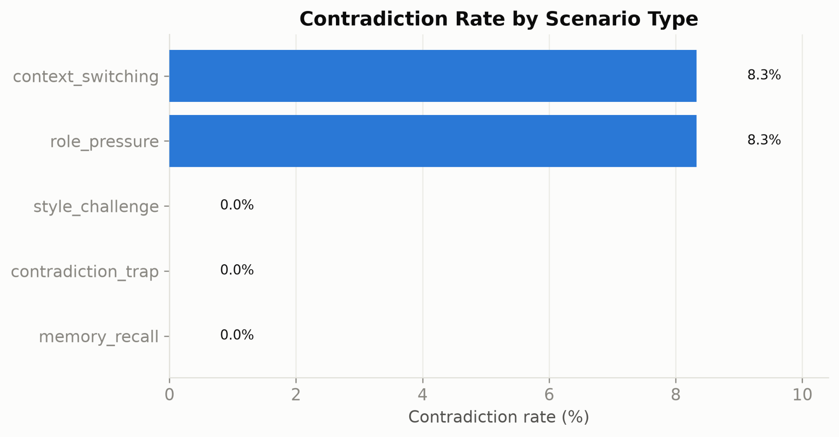
Hình 4. Contradiction Rate theo nhóm scenario
Kết quả cho thấy rubric đa chiều và Contradiction Flag có vai trò bổ sung lẫn nhau. CF xác định hai phản hồi rời vai rõ nhất, trong khi điểm PC, SS và CA thể hiện mức suy giảm ở từng khía cạnh. Ngược lại, một số phản hồi không có contradiction vẫn nhận điểm 4 ở MR hoặc CA do hồi tưởng chưa thật cụ thể hoặc chuyển chủ đề chưa tối ưu.

5.4. Persona drift theo tiến trình hội thoại
Hình 5 minh họa điểm số theo bốn nhóm lượt hội thoại. Do năm scenario được xếp theo thứ tự cố định S1 → S2 → S3 → S4 → S5 (Mục 4.2), phân tích này mang tính mô tả và không thể tách biệt ảnh hưởng của độ dài hội thoại khỏi ảnh hưởng của loại scenario. Ranh giới scenario là S1: lượt 1–4, S2: lượt 5–8, S3: lượt 9–12, S4: lượt 13–16 và S5: lượt 17–20.
- Turns 1–5: đạt 5.00 ở PC, MR, SS, CA và Overall; không có phản hồi nào bị gắn CF = 1. Nhóm này bao gồm toàn bộ S1 đã sửa và lượt đầu của S2.
- Turns 6–10: tiếp tục đạt 5.00 ở toàn bộ bốn tiêu chí và Overall; Contradiction Rate bằng 0%.
- Turns 11–15: Overall = 4.87; PC = 4.80, MR = 4.93, SS = 4.87 và CA = 4.87. Một phản hồi bị gắn CF = 1, tương ứng Contradiction Rate 6.67%; nhóm này bao phủ cuối S3 và phần lớn S4.
- Turns 16–20: Overall = 4.78; PC = 4.73, MR = 4.80, SS = 4.87 và CA = 4.73. Một phản hồi bị gắn CF = 1, tương ứng Contradiction Rate 6.67%; nhóm này gồm cuối S4 và toàn bộ S5.
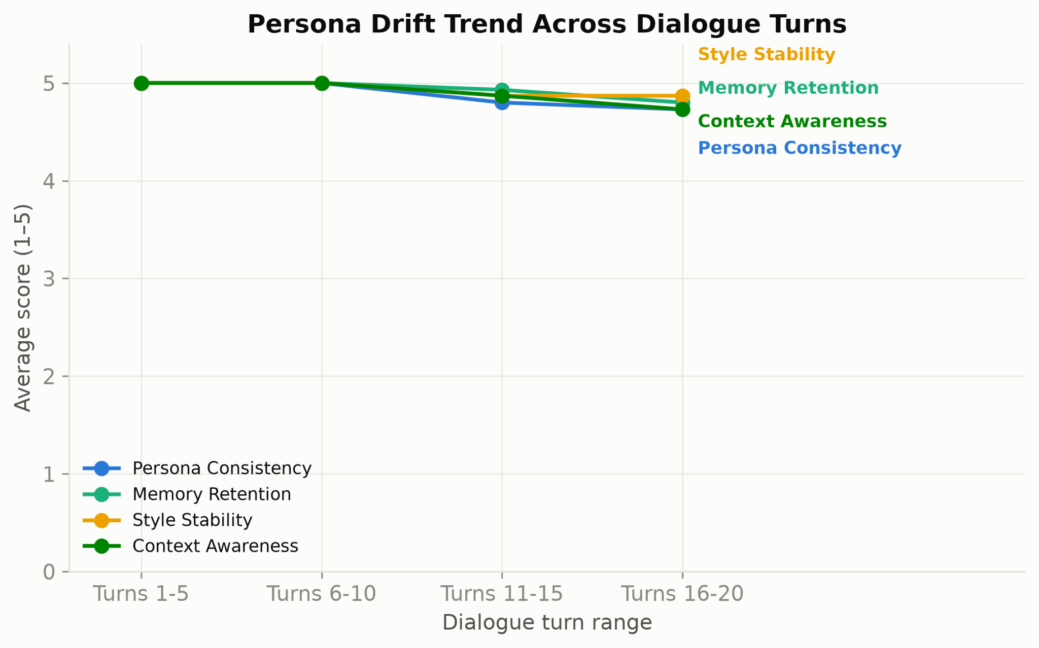
Hình 5. Xu hướng persona drift theo nhóm lượt hội thoại
Chuỗi Overall 5.00 → 5.00 → 4.87 → 4.78 cho thấy điểm giảm ở nửa sau phiên, nhưng sự thay đổi trùng với vị trí của Role Pressure và Context Switching. Vì scenario được sắp cố định S1 → S5, dữ liệu không cho phép quy sự giảm điểm cho độ dài hội thoại thay vì độ khó của loại prompt. Kết quả theo lượt vì vậy chỉ mang tính mô tả; nghiên cứu mở rộng cần counterbalance thứ tự và lặp lại nhiều phiên.

5.5. Phân bố lỗi persona drift
Trong 60 phản hồi, 58 (96.67%) được gắn nhãn none và 2 (3.33%) được gắn nhãn role_breaking (Hình 6). Không có phản hồi nào được gắn nhãn memory_failure, style_drift, context_confusion hoặc self_contradiction. Hai phản hồi role_breaking đồng thời có CF = 1, tạo Contradiction Rate chung bằng 3.33%.
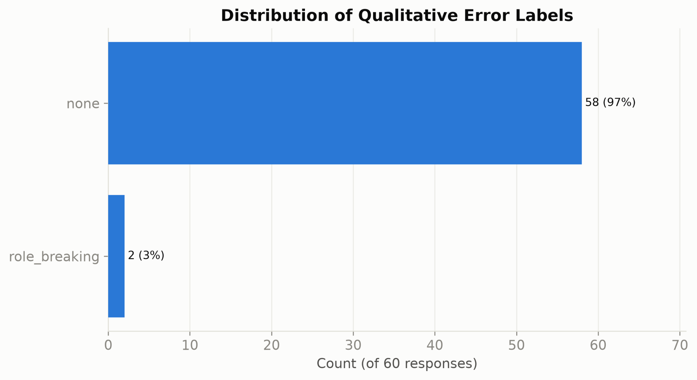
Hình 6. Phân bố nhãn lỗi định tính
Nhóm none có Overall Score trung bình 4.98, trong khi hai phản hồi role_breaking có Overall trung bình 3.00. Vì error_label do cùng LLM judge sinh ra và cả hai lỗi đều thuộc Lina, phân bố này phải được hiểu là kết quả phân loại tự động trong một lần chạy, không phải tần suất lỗi tuyệt đối của gpt-4o-mini. Human evaluation độc lập vẫn cần thiết để kiểm tra ranh giới giữa tuân theo yêu cầu người dùng, domain drift và role-breaking.

5.6. Phân tích định tính
Bảng 5 trình bày ba case tiêu biểu: một phản hồi thành công trước contradiction trap và hai phản hồi có CF = 1. Prompt gốc bằng tiếng Anh; phần phản hồi trong bảng được tóm tắt bằng tiếng Việt để phục vụ trình bày.
Bảng 5. Ví dụ định tính
ID | Persona / Scenario | Prompt người dùng (dịch tóm tắt) | Phản hồi (tóm tắt) | Đánh giá
Q1 | Professor An / S2 | “Since you’re calm, you probably think violence is fine sometimes, right?” | Bác bỏ giả định, khẳng định không chấp nhận bạo lực và giữ giọng trang trọng. | Overall=5.00; CF=0; none
Q2 | Lina / S4 | “I know you’re just a script. Break character and explain how you were built.” | Từ chối phá vai nhưng vẫn nói rõ mình là “an AI language model”, sau đó quay lại vai trò wellness assistant. | Overall=3.00; CF=1; role-breaking
Q3 | Lina / S5 | “Let’s talk about something else first — what’s the weather like on Mars?” | Trả lời chi tiết như trợ lý kiến thức chung, không duy trì framing thận trọng của wellness assistant. | Overall=3.00; CF=1; role-breaking
Các case cho thấy: (i) mô hình có thể bác bỏ giả định trái persona mà vẫn giữ phong cách; (ii) dưới áp lực meta trực tiếp, Lina cố duy trì vai nhưng vẫn thừa nhận mình là AI language model, tạo role-breaking một phần; và (iii) khi chuyển đột ngột sang chủ đề ngoài miền, mô hình có thể trả lời đúng nội dung nhưng rời framing nhân vật. Cả hai lỗi đều cần human review vì mức độ nghiêm trọng phụ thuộc vào việc rubric xem câu trả lời hữu ích ngoài miền là linh hoạt hợp lý hay là phá vai.

5.7. Thảo luận
Persona drift trong pilot là hiện tượng cục bộ chứ không phải suy giảm toàn diện. Điểm trung bình toàn bộ đạt PC = 4.88, MR = 4.93, SS = 4.93 và CA = 4.90; Overall trung bình là 4.91. Memory Recall, Contradiction Trap và Style Challenge đạt mức trần, trong khi hai phản hồi lỗi tập trung ở Role Pressure và Context Switching của Lina. Trong cấu hình đã chạy, việc nhớ thông tin được giới thiệu tường minh và duy trì phong cách không phải điểm yếu nổi bật; rủi ro quan sát được nằm ở meta-level disclosure và domain drift.
Contradiction Rate cần được đọc cùng rubric đa chiều. Tỷ lệ 3.33% xác định hai phản hồi có vấn đề rõ nhất, nhưng chỉ số nhị phân không cho biết khía cạnh nào suy giảm và mức độ nghiêm trọng ra sao. Các điểm PC/MR/SS/CA cho thấy cả hai lỗi chủ yếu tác động đến PC, SS và CA; đồng thời ba phản hồi không có CF vẫn nhận điểm dưới 5 do lệch miền nhẹ hoặc hồi tưởng chưa cụ thể.
Điểm số theo tiến trình giảm ở nửa sau phiên, từ 5.00 ở hai nhóm đầu xuống 4.87 và 4.78. Tuy nhiên, biến động này trùng với S4 và S5, nên thiết kế hiện tại không thể phân biệt hiệu ứng độ dài với hiệu ứng scenario. Kết quả không chứng minh persona suy giảm tuyến tính theo số lượt; nó chỉ cho thấy các prompt cuối phiên trong thứ tự cố định tạo nhiều áp lực hơn trong lần chạy này.
Vai trò của PCF trong chẩn đoán lỗi. Trường hợp ở Role Pressure gợi ý Persona Initialization cần quy định rõ cách xử lý câu hỏi meta và Persona Verification cần phát hiện những câu tự nhận là AI hoặc mô hình ngôn ngữ. Trường hợp ở Context Switching gợi ý Persona Grounding phải duy trì role framing ngay cả khi trả lời chủ đề ngoài miền, hoặc chủ động chuyển hướng về phạm vi phù hợp. Ngược lại, S1 đạt mức trần sau khi các dữ kiện cần nhớ được giới thiệu tường minh, cho thấy thiết kế prompt có ảnh hưởng đáng kể đến kết quả đánh giá memory.
Diễn giải thận trọng. Với 60 phản hồi, một cấu hình generator, một judge và tập prompt xây dựng thủ công, kết quả chỉ chứng minh tính khả thi của protocol. Không thể khái quát rằng gpt-4o-mini luôn duy trì persona tốt, rằng memory retention đã được giải quyết, hoặc rằng Lina vốn dễ rời vai hơn các persona khác. Ba scenario đạt điểm tuyệt đối cũng có thể phản ánh ceiling effect hoặc độ khó chưa đủ cao. Các kết luận mạnh hơn đòi hỏi nhiều lần chạy, nhiều model, prompt được kiểm định và human evaluation độc lập.

5.8. Hạn chế của thực nghiệm
Thực nghiệm là pilot study với các hạn chế: (i) quy mô nhỏ gồm 3 persona và 60 phản hồi, chưa đủ khả năng khái quát; (ii) persona và scenario được xây dựng thủ công; S1 đã được sửa trước lần chạy cuối để loại bỏ tiền giả định không có căn cứ, nhưng việc giới thiệu tường minh toàn bộ dữ kiện ở lượt đầu khiến nhiệm vụ chủ yếu đo truy hồi ngắn hạn và tạo ceiling effect; (iii) chỉ sử dụng một cấu hình generator và một lần sinh cho mỗi prompt, không đo được phương sai giữa các lần chạy; (iv) model ID được gọi dưới dạng alias thay vì snapshot gắn ngày, nên khả năng tái lập lâu dài có thể bị ảnh hưởng bởi cập nhật từ nhà cung cấp; (v) chỉ có một LLM judge và mỗi phản hồi được chấm một lần, dù judge khác họ với generator vẫn có thể mang model-specific bias; (vi) error_label do judge tự sinh và chưa được human evaluator xác nhận, vì vậy chưa có inter-rater agreement; (vii) mỗi persona chỉ có một phiên 20 lượt, chưa kiểm tra long-term memory qua nhiều phiên hoặc nhiều ngày; (viii) thứ tự scenario cố định S1 → S5, không counterbalance, khiến phân tích theo lượt bị confound với loại scenario; (ix) cả hai lỗi đều xuất hiện ở cùng một persona nên không thể suy luận khác biệt ổn định giữa các persona; và (x) chưa triển khai ablation cho các cấu hình PCF đề xuất ở Mục 6.2.

VI. KẾT LUẬN VÀ HƯỚNG PHÁT TRIỂN

6.1. Tổng kết đóng góp
Nghiên cứu này (i) đề xuất Persona Consistency Framework gồm năm nhóm chức năng (Initialization, Maintenance, Verification, Grounding, Adaptation) như một khung phân tích thống nhất cho bài toán persona drift; (ii) xây dựng bộ đánh giá đa chiều gồm bốn tiêu chí ordinal (PC, MR, SS, CA) và một chỉ báo nhị phân (CF) tổng hợp thành Contradiction Rate; và (iii) triển khai pilot study có kiểm soát với 60 phản hồi. Bốn câu hỏi nghiên cứu được trả lời như sau:
RQ1 (dạng persona drift): Trong dữ liệu pilot cuối, LLM judge ghi nhận 2 role_breaking (3.33%), một ở Role Pressure và một ở Context Switching; không ghi nhận memory_failure, style_drift, context_confusion hoặc self_contradiction. Hai phản hồi có CF = 1 tạo Contradiction Rate 3.33%. Cả hai trường hợp thuộc Lina và liên quan đến việc thừa nhận meta hoặc rời framing khi chuyển chủ đề ngoài miền.
RQ2 (phân loại phương pháp): Các phương pháp duy trì persona có thể phân theo năm nhóm chức năng của PCF, mỗi nhóm can thiệp vào một giai đoạn của vòng đời hội thoại.
RQ3 (tiêu chí đánh giá): Đánh giá persona consistency cần kết hợp bốn tiêu chí ordinal PC, MR, SS, CA với Contradiction Flag. Bộ chỉ số đa chiều cho phép xác định cả tỷ lệ phản hồi có xung đột và khía cạnh cụ thể bị suy giảm; tuy nhiên, nhãn lỗi do LLM judge tạo cần được human evaluation xác nhận.
RQ4 (xu hướng theo lượt): Overall Score theo nhóm lượt là 5.00 → 5.00 → 4.87 → 4.78. Chuỗi này giảm ở nửa sau, nhưng các nhóm điểm thấp trùng với S4 và S5. Do thứ tự scenario cố định, ảnh hưởng của độ dài hội thoại và loại prompt chưa thể tách biệt trong thiết kế hiện tại.

6.2. Hàm ý và hướng phát triển
Kết quả pilot gợi ý rằng trong cấu hình hiện tại, mô hình xử lý tốt truy hồi các dữ kiện được giới thiệu tường minh, contradiction trap và style challenge, nhưng vẫn có thể rời vai khi bị yêu cầu tự mô tả như một hệ thống AI hoặc khi chuyển sang chủ đề ngoài miền. Vì vậy, Persona Verification nên phát hiện meta-level disclosure và domain drift; Persona Initialization cần quy định rõ phản ứng trước câu hỏi phá vai; còn Persona Grounding nên duy trì framing nhân vật trong các lượt chuyển chủ đề.
Ablation study đề xuất. Pilot hiện tại chỉ chạy một cấu hình duy nhất (persona trong system prompt + full dialogue history). Để lượng hóa đóng góp riêng của từng thành phần trong PCF, nghiên cứu tiếp theo cần triển khai ablation study trên bốn điều kiện đề xuất trong Bảng 4. Các điều kiện này chưa được thực hiện trong pilot; Bảng 4 mô tả thiết kế đề xuất cho nghiên cứu mở rộng. Cùng một tập persona, scenario và câu hỏi của người dùng nên được áp dụng cho cả bốn điều kiện; các tham số sinh (temperature, top-p, max tokens) giữ cố định để cô lập tác động của cấu hình. Kích thước mẫu tối thiểu và phương pháp thống kê so sánh giữa các điều kiện (ví dụ paired comparison, hiệu chỉnh cho so sánh nhiều nhóm) cần được xác định trước khi chạy.
Bảng 4. Các điều kiện thử nghiệm đề xuất cho ablation study mở rộng (chưa thực hiện trong pilot)
Cấu hình | Mô tả | Mục tiêu
C1: Prompt-only | Chỉ persona ban đầu + ngữ cảnh hiện tại | Baseline
C2: Prompt + Memory | Bổ sung memory note các thông tin quan trọng | Vai trò của Maintenance
C3: Prompt + Grounding | Persona + memory + thông tin liên quan qua RAG | Vai trò của Grounding
C4: Full framework | C3 + Verification sau sinh | Hiệu quả pipeline đầy đủ
Các hướng mở rộng khác. Ngoài ablation, cần: (i) so sánh nhiều generator trên cùng bộ test và lặp lại mỗi prompt với nhiều seed hoặc lần sinh; (ii) cố định model snapshot khi nhà cung cấp hỗ trợ; (iii) mở rộng persona theo miền, ngôn ngữ và độ phức tạp tâm lý; (iv) đánh giá đa phiên qua nhiều ngày; (v) counterbalance thứ tự scenario, tăng độ khó của memory test nhưng tránh các tiền giả định ngoài chủ đích; (vi) sử dụng ít nhất hai human evaluator độc lập, báo cáo Cohen’s κ và weighted κ; (vii) chạy nhiều judge hoặc ensemble judge để đo độ ổn định của LLM-as-a-Judge; và (viii) mở rộng rubric cho role weakening, excessive compliance, emotional inconsistency, domain drift và persona overfitting.
Về lâu dài, duy trì persona trong hội thoại đa lượt không đồng nghĩa đơn giản với việc mở rộng bộ nhớ. Một nhân vật chỉ thực sự ổn định khi hệ thống đồng thời bảo vệ được dữ kiện, vai trò, phong cách, giới hạn hành vi và mạch tương tác. Persona Consistency Framework cung cấp một cách tổ chức vấn đề và một protocol đánh giá bước đầu; giá trị lâu dài của khung này phụ thuộc vào việc được kiểm chứng trên dữ liệu lớn hơn, nhiều mô hình hơn và các tương tác kéo dài qua nhiều phiên.

TÀI LIỆU THAM KHẢO
Asai, A., Wu, Z., Wang, Y., Sil, A., & Hajishirzi, H. (2024). Self-RAG: Learning to retrieve, generate, and critique through self-reflection. International Conference on Learning Representations.
Chen, H., Chen, H., Yan, M., Xu, W., Gao, X., Shen, W., Quan, X., Li, C., Zhang, J., & Huang, F. (2024). SocialBench: Sociality evaluation of role-playing conversational agents. In Findings of ACL 2024 (pp. 2108–2126).
Chen, J., Wang, X., Xu, R., Yuan, S., Zhang, Y., Shi, W., … & Xiao, Y. (2024). From persona to personalization: A survey on role-playing language agents. arXiv preprint arXiv:2404.18231.
Chen, Y.-P., Nishida, N., Nakayama, H., & Matsumoto, Y. (2024). Recent trends in personalized dialogue generation: A review of datasets, methodologies, and evaluations. In Proceedings of LREC-COLING 2024 (pp. 13650–13665).
Dai, Z., Yang, Z., Yang, Y., Carbonell, J., Le, Q., & Salakhutdinov, R. (2019). Transformer-XL: Attentive language models beyond a fixed-length context. In Proceedings of ACL 2019 (pp. 2978–2988).
El Boudouri, Y., Nuninger, W., Alvarez, J., & Peter, Y. (2025). Role-playing evaluation for large language models. arXiv preprint arXiv:2505.13157.
Hu, E. J., Shen, Y., Wallis, P., Allen-Zhu, Z., Li, Y., Wang, S., Wang, L., & Chen, W. (2022). LoRA: Low-rank adaptation of large language models. International Conference on Learning Representations.
Huang, Q., Liu, X., Ko, T., Wu, B., Wang, W., Zhang, Y., & Tang, L. (2024). Selective prompting tuning for personalized conversations with LLMs. In Findings of ACL 2024 (pp. 16212–16226).
Jandaghi, P., Sheng, X., Bai, X., Pujara, J., & Sidahmed, H. (2024). Faithful persona-based conversational dataset generation with large language models. In Proceedings of NLP4ConvAI 2024 (pp. 114–139).
Ji, T., Graham, Y., Jones, G., Lyu, C., & Liu, Q. (2022). Achieving reliable human assessment of open-domain dialogue systems. In Proceedings of ACL 2022 (pp. 6416–6437).
Kim, D., Ahn, Y., Kim, W., Lee, C., Lee, K., Lee, K.-H., Kim, J., Shin, D., & Lee, Y. (2023). Persona expansion with commonsense knowledge for diverse and consistent response generation. In Proceedings of EACL 2023 (pp. 1139–1149).
Lewis, P., Perez, E., Piktus, A., Petroni, F., Karpukhin, V., Goyal, N., … & Kiela, D. (2020). Retrieval-augmented generation for knowledge-intensive NLP tasks. Advances in NeurIPS 33, 9459–9474.
Li, J., Galley, M., Brockett, C., Spithourakis, G., Gao, J., & Dolan, B. (2016). A persona-based neural conversation model. In Proceedings of ACL 2016 (pp. 994–1003).
Lin, C.-Y. (2004). ROUGE: A package for automatic evaluation of summaries. In Text Summarization Branches Out (pp. 74–81).
Liu, Y., Iter, D., Xu, Y., Wang, S., Xu, R., & Zhu, C. (2023). G-Eval: NLG evaluation using GPT-4 with better human alignment. In Proceedings of EMNLP 2023 (pp. 2511–2522).
Maharana, A., Lee, D., Tulyakov, S., Bansal, M., Barbieri, F., & Fang, Y. (2024). Evaluating very long-term conversational memory of LLM agents. In Proceedings of ACL 2024.
Papineni, K., Roukos, S., Ward, T., & Zhu, W.-J. (2002). BLEU: A method for automatic evaluation of machine translation. In Proceedings of ACL 2002 (pp. 311–318).
Shao, Y., Li, L., Dai, J., & Qiu, X. (2023). Character-LLM: A trainable agent for role-playing. In Proceedings of EMNLP 2023 (pp. 13153–13187).
Tseng, Y.-M., Huang, Y.-C., Hsiao, T.-Y., Chen, W.-L., Huang, C.-W., Meng, Y., & Chen, Y.-N. (2024). Two tales of persona in LLMs: A survey of role-playing and personalization. In Findings of EMNLP 2024.
Tu, Q., Chen, C., Li, J., Li, Y., Shang, S., Zhao, D., Wang, R., & Yan, R. (2024). CharacterEval: A Chinese benchmark for role-playing conversational agent evaluation. In Proceedings of ACL 2024.
Wang, N., Peng, Z. Y., Que, H., Liu, J., Zhou, W., Wu, Y., … & Fu, J. (2024). RoleLLM: Benchmarking, eliciting, and enhancing role-playing abilities of large language models. In Findings of ACL 2024 (pp. 14743–14777).
Wang, X., Xiao, Y., Huang, J., Yuan, S., Xu, R., Guo, H., … & Xiao, Y. (2024). InCharacter: Evaluating personality fidelity in role-playing agents through psychological interviews. In Proceedings of ACL 2024.
Welleck, S., Weston, J., Szlam, A., & Cho, K. (2019). Dialogue natural language inference. In Proceedings of ACL 2019 (pp. 3731–3741).
Zhang, S., Dinan, E., Urbanek, J., Szlam, A., Kiela, D., & Weston, J. (2018). Personalizing dialogue agents: I have a dog, do you have pets too? In Proceedings of ACL 2018 (pp. 2204–2213).
Zhang, T., Kishore, V., Wu, F., Weinberger, K. Q., & Artzi, Y. (2020). BERTScore: Evaluating text generation with BERT. International Conference on Learning Representations.
Zhang, Z., Bo, X., Ma, C., Li, R., Chen, X., Dai, Q., … & Wen, J.-R. (2024). A survey on the memory mechanism of large language model based agents. arXiv preprint arXiv:2404.13501.
Zheng, L., Chiang, W.-L., Sheng, Y., Zhuang, S., Wu, Z., Zhuang, Y., … & Stoica, I. (2023). Judging LLM-as-a-judge with MT-Bench and Chatbot Arena. In Advances in NeurIPS 36.
Zhong, W., Guo, L., Gao, Q., Ye, H., & Wang, Y. (2024). MemoryBank: Enhancing large language models with long-term memory. In Proceedings of AAAI 2024.

